Προγραμματισμός συνέντευξης Τύπου Υφυπουργού Υγείας Ζωής Ράπτη
24/06/2021

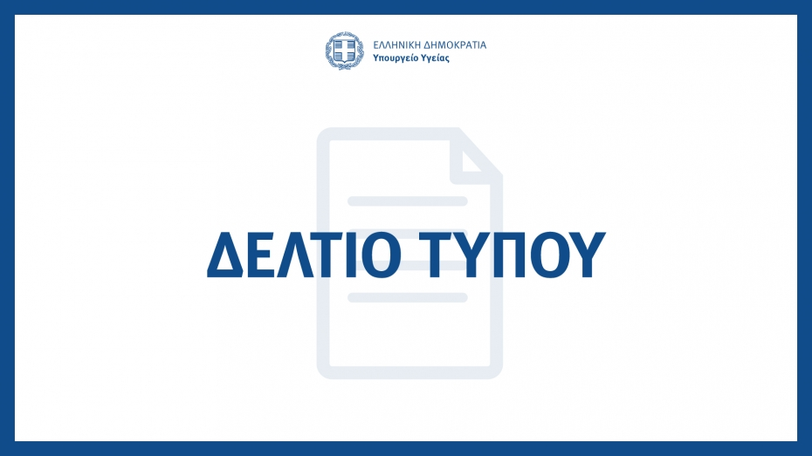
Η Υφυπουργός Υγείας Ζωή Ράπτη θα παραχωρήσει συνέντευξη Τύπου, εξ' αποστάσεως, στους διαπιστευμένους συντάκτες του Υπουργείου Υγείας, αύριο Παρασκευή 25 Ιουνίου και ώρα 12:15, με θέμα την παρουσίαση της νέας Προγραμματικής Σύμβασης 2021-2027 για τη λειτουργία των Κέντρων Πρόληψης των Εξαρτήσεων και Προαγωγής της Ψυχοκοινωνικής Υγείας.
Στην παρουσίαση θα παρευρεθούν ο Πρόεδρος της Κεντρικής Ένωσης Δήμων Ελλάδας (ΚΕΔΕ) και Δήμαρχος Τρικκαίων Δημήτρης Παπαστεργίου, ο Πρόεδρος του Οργανισμού Κατά των Ναρκωτικών (ΟΚΑΝΑ) Αθανάσιος Θεοχάρης και ο Διευθύνων Σύμβουλος της Ελληνικής Εταιρείας Τοπικής Ανάπτυξης και Αυτοδιοίκησης (Ε.Ε.Τ.Α.Α.) Σπύρος Σπυρίδων.
Οι διαπιστευμένοι συντάκτες που επιθυμούν, μπορούν να καταθέσουν ερωτήματα στο zoerapti@gmail.com, μέχρι τις 10 το πρωί της Παρασκευής.
Η συνέντευξη Τύπου θα μεταδοθεί ζωντανά από τη σελίδα του Υπουργείου Υγείας στο Facebook.

